Séance 18

1. DS sur les révisions de chimie et de mécanique
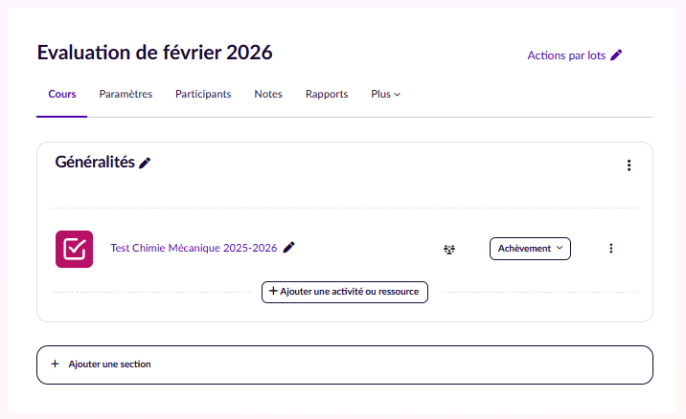

2. Lire l'heure


